Конспект занятия- похода
ДООП «Тропа безопасности»
Тема: Виды костров.
Цель: Формирование умений и навыков, необходимых для разведения костра в походных условиях.
Задачи:
- ознакомить воспитанников с различными видами костров;
- сформировать навык выбора вида костра в зависимости от поставленной задачи и погодных условий;
- развить навыки коллективной работы и совместного поиска решений; Оборудование:
-карточки с рисунками различных типов костров;
-карточки «подготовка кострища, снятие дёрна»;
-практические занятия.
Ход занятия - похода
Педагог: Здравствуйте, ребята!
Мы сегодня с вами идем в поход. Где проведем сегодняшние занятия и изучим основные виды костров, правила их разведения, а также работы с ними. Эти умения и знания, я уверена, необходимы каждому кто выходит на природу, а особенно пригодятся вам на туристских слетах и, конечно же, в туристских походах. Для начала, разделимся на две команды. Ну и, как у любой команды должно быть свое название. Даю время для придумывания названия команды. Каждая команда получает вот по такой эмблеме. Название своей команды необходимо подписать под эмблемой.
А сейчас каждая команда выбирает для себя удобное место и располагается.
У каждого участника команды планшет с бумагой, карандаш (ручка).
Педагог: Прежде, чем мы с вами приступим к изучению нового материала, давайте вспомним, что такое бивуак?
Ответы ребят: Бивуак– это место размещения (стоянка) туристской группы для ночлега или отдыха. Бивак – это дом, в котором мы живем во время похода.
Педагог: Давайте вспомним, за сколько времени до наступления темноты необходимо выбирать место бивака?
Ответы ребят: за 2 – 3 часа.
Педагог: Правильно, но хочу вам напомнить, что еще до выхода на маршрут приблизительное место ночлега определяется по карте. А непосредственно на местности выбирается за 2 – 3 часа до наступления темноты.
Вопрос: Как вы думаете, существуют ли определенные критерии, требования к выбору места бивака?
Ответы ребят: Да, существуют (перечисляют).
Педагог: Молодцы. И так, какой же отдых, а тем более ночлег без костра!? Вот мы и подошли к теме нашего занятия «Костры, их виды. Правила разведения костра».
Вопрос: Ребята, как вы думаете, что же такое костер?
Ответы ребят: Костер – это тепло, на нем приготавливают еду и около него сушат промокшую одежду.
Педагог: Вы правы костёр – это контролируемый источник огня для согревания туристов, приготовления еды и сушки промокшей одежды. Однако костёр – это больше, чем просто огонь. Это центр бивака. Костёр – это кухня, столовая, гостиная. Это сухая одежда и горячая вода, защита от гнуса; это место общения, тепло и уют. Но костёр – это ещё и аккумулятор бодрости и энергии. Ни одно путешествие, ни один поход не обходится без костра.
Итак, костёр – эмблема, символ нашего похода. А символ необходимо глубоко уважать. Костёр – надёжный друг человека лишь при умелом и осторожном обращении с огнём; он может стать хищным разбойником, если относиться к нему пренебрежительно. Костёр потенциально опасен, и нельзя об этом забывать.
Вопрос: С чего же начинается костёр?
Ответы ребят: выбрать место под костер. Оборудовать его. И собрать дрова.
Педагог: Молодцы ребята, костер начинается с выбора места под него. Костру, как любимому капризному ребёнку, отдают лучшее место на стоянке, ибо вся работа по установке лагеря определяется костром.
Костёр должен быть расположен не высоко, не низко, не далеко, но и не близко. Он должен освещать по возможности все палатки, дым его должен разгонять комаров на всей стоянке, а тепла должно быть достаточно на всех членов группы плюс котлы. Но плохо, если искры от костра, не успев «погаснуть на лету», достигнут палатки. Нехорошо, если дым будет душить не только комаров, но и людей.
Итак, костёр – это контролируемый источник огня для согревания туристов, приготовления еды и сушки промокшей одежды. А теперь сформулируем и запишем правила выбора места под костёр оборудования костровища (через наводящие вопросы привлекаю детей к беседе):
1. Площадка под костёр выбирается на открытом месте
-нельзя разводить костёр под деревьями, особенно высохшими, огонь может поджечь нижние сухие ветки;
-нельзя разводить костёр и на открытых корнях деревьев, а также ближе, чем в 5–6 метрах от кустарника;
-не нужно разводить костёр в молодых хвойных посадках, на участках с сухим камышом, тростником, мхом или высокой сухой травой, по ним огонь распространяется с большой скоростью;
-нельзя жечь костры на вырубках и торфяниках, даже основательно погашенный, залитый водой костёр может незаметно тлеть длительное время в толще торфа и привести к большому пожару через несколько дней.
2. Площадку для костра выбирают на защищённом от ветра месте
- под склоном оврага или стеной густого леса;
-в поле или на сухих почвах костёр следует разводить в небольших ямках.
3. Когда это, возможно, используют старое костровище
-чтобы лишний раз не наносить вреда природе выжигая, траву и плодородный слой почвы.
4.Необходимо расчистить место под будущее кострище
-расчищают в радиусе 1.5 метров, весной – от опавшей хвои, листвы, сухих веток, зимой – от снега.
5. Иногда перед разведением костра необходимо снять дёрн
-в пригородных лесах, лесопарках и на лугу на месте будущего костра предварительно срезают дёрн, укладывают в стороне корнями вниз и обильно поливают дёрн водой, при уходе с бивака дёрн укладывают обратно и поливают водой.
Посмотрите, как это выглядит на рисунке.
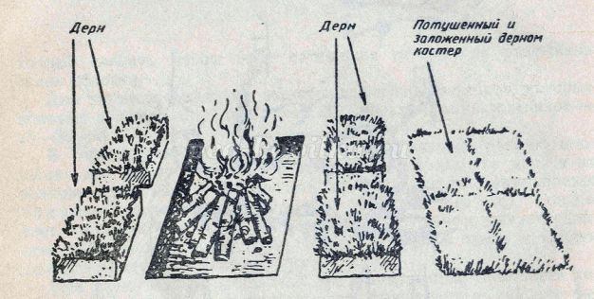
Да, свод законов выбора места для костра – это наука. Но проведение их в жизнь – искусство!
Ну, вот место выбрано, костровище приготовлено, теперь можно разводить и сам костёр.
А знаете ли вы, что костёр нужно научиться разжигать с одной спички? Есть несколько способов, которые могут резко уменьшить трату спичек, необходимых для разжигания костра. Конечно же применять легко воспламеняющиеся жидкости ни в коем случае нельзя. Почему, ребята.
Ответы ребят: Это не безопасно.
Педагог: Молодцы ребята. Конечно же, по причине безопасности.
Есть множество других средств, облегчающих разведение костра, они называются растопкой. Растопкой могут служить: сухие веточки, береста, огарок свечи, кусочек оргстекла, сухое горючее, бумага.
А теперь мы вместе с вами попробуем определить алгоритм разведения костра. Итак, с чего начнем? Зажигаем сначала растопку, поджигайте её снизу, тогда она сгорит вся. От растопки загорятся тонкие сухие веточки, щепочки, лучинки, которые надо уложить шалашиком. Положите на них веточки немного потолще, а потом и более толстые (с палец). Постепенно кладите всё более толстые ветки и дрова. Между веточками, лучинками и дровами должен быть зазор для доступа воздуха, чтобы огонь хорошо разгорался. Если очень плотно положить топливо в ещё не разгоревшийся костёр, то огонь может погаснуть. Не кладите также преждевременно в огонь слишком толстые дрова, они могут не успеть загореться (недостаточно тепла), а горящие более тонкие ветки уже прогорят. Постепенно увеличивайте толщину дров, и получится нужный огонь.
Летом растопку можно уложить прямо на сухую землю, а зимой – на настил из брёвен, уложенных вплотную, лучше даже сырых.
А сейчас мы рассмотрим, какие бывают костры.
Костры иногда делят на «дымовые» (для сигнализации, отпугивания комаров и гнуса), «жаровые» (для приготовления пищи, просушивания вещей, обогрева людей), «пламенные» (для освещения бивака, приготовления пищи).
Рассмотрите внимательно карточки с рисунками различных основных видов костров по их конструкции:

1. «Шалаш» - поленья укладывают наклонно к центру, при этом они частично опираются друг на друга. Костёр удобен тем, что освещает лагерную площадку, нанём можно варить в одной посудине. На него идут любые дрова (хворост, валежник), он даёт высокое пламя, но мало жара.
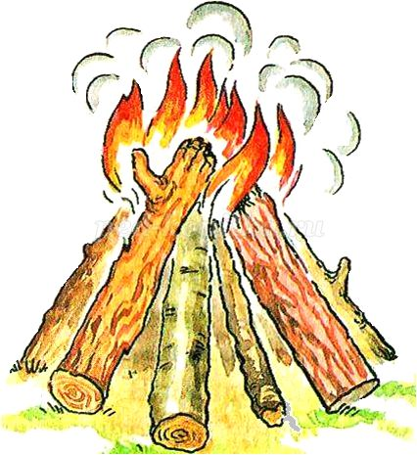
2. «Колодец» - один из видов жаровых костров. Два полена кладут на некотором расстоянии друг от друга, поперёк них – ещё два и т. д. Костёр по внешнему виду действительно напоминает колодезный сруб. Медленно сгорая, толстые короткие поленья образуют много углей. Широкое пламя удобно для приготовления пищи, для обогрева участников похода, сушки вещей.
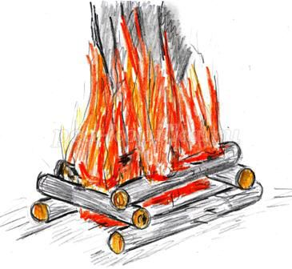
3. «Звёздный» - поленья (5 – 8 штук) укладывают на угли с нескольких сторон по радиусам от центра. Горение происходит преимущественно в центре. По мере сгорания поленья продвигают ближе к центру. Костёр горит узким, жарким, но медленным пламенем. Образует много углей. Применяется для приготовления пищи.
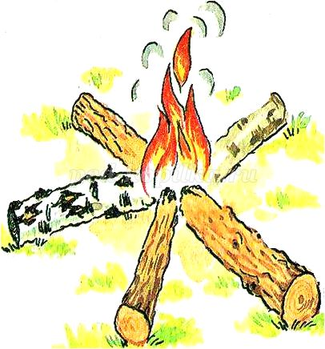
4. «Таёжный» – существует несколько форм данного костра, самая распространённая следующая: у хорошо разгоревшегося костра любого типа кладут толстое полено, а на него кладут остальные дрова. Наклонно расположенные дрова способствуют быстрому стеканию воды, дрова не успевают промокать, поэтому этот костёр необходим для приготовления пищи в дождь. Широкий огонь позволяет варить пищу для большой группы, сушить вещи, обогреваться. Костёр длительного действия, он даёт сильные пламя и жар.
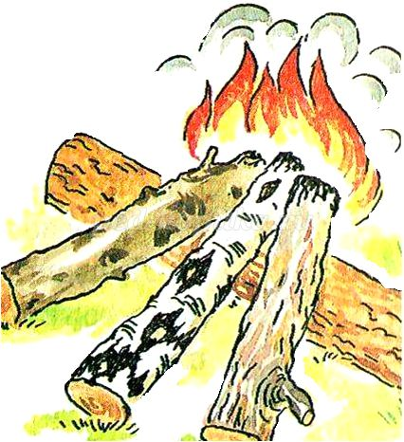
5. «Нодья» – для такого костра заготавливают брёвна одинаковой длины и толщины, желательно еловые. Два бревна кладут рядом на землю, в зазор помещают растопку или угли из другого костра, затем кладут на них третье бревно. Костёр разгорается постепенно и горит ровным жарким пламенем несколько часов.
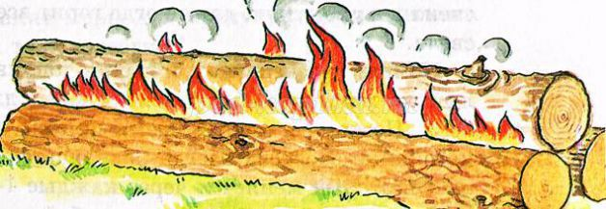
Применяется для длительного обогрева (например, при зимнем ночлеге под тентом).
Существуют такие виды костров, как: «камин»
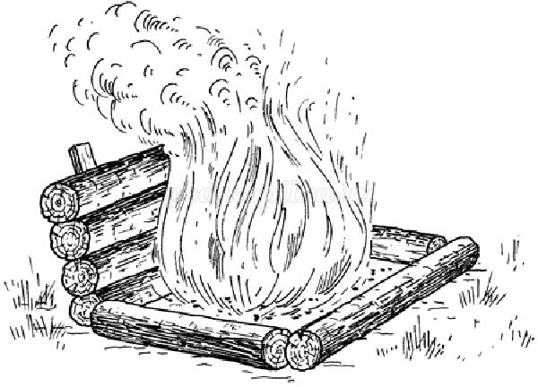
горит долго и удобен для ночлега одного – двух человек;
«полинезийский»
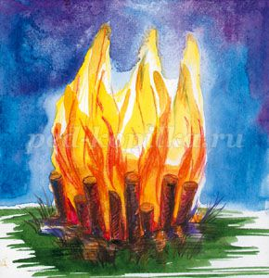
разводится в яме, когда требуется большое количество углей, но в запасе нет дров;
«ночной»
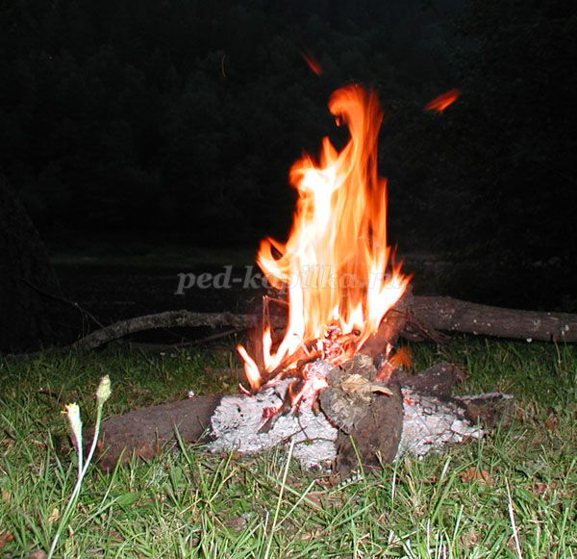
укладывают брёвна так, чтобы они не загорались сразу, а горели только верхние концы, по мере сгорания брёвна продвигают вперёд;
«пушка»
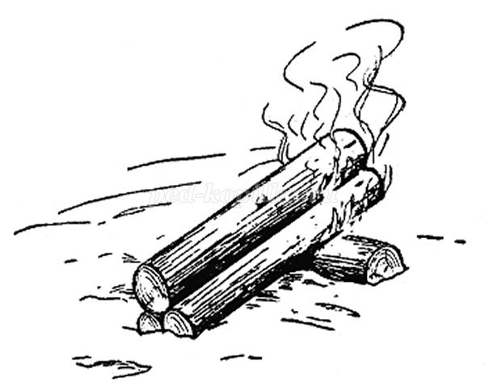
разновидность костра нодья, три бревна укладывают наклонно на четвёртое, увеличивая площадь горения и образуя больше углей.
А теперь попробуйте сами, из собранных вами веток сложить костры по заданию (командам предлагаются билеты с определенным видом костра, дети вместе складывают, опираясь на карточку, после просмотра учителем берут следующий билет, так 2-3 раза).
Выкладывание костра команды «Туристята»

Выкладывание костра команды «Арго»

По ходу выполнения практического задания педагог дает дополнительную информацию:
лучшими дровами для костра являются дрова хвойных пород деревьев – сосна, кедр, так как они дают хороший жар и при этом мало искрят. Для приготовления пищи используют лиственницу, пихту, ель. Однако следует помнить, что эти породы часто «стреляют» угольками. Из лиственных пород лучше других – дуб, берёза. Дуб очень «жарко» горит, но его древесина чрезвычайно тверда и с трудом поддаётся топору.
Если приходится брать на дрова упавшее дерево, то сначала необходимо проверить, не гнилое ли оно. Лучше срубить стоящее сухое дерево.

Физкультпауза
Педагог: Ребята, а сейчас мы с вами немного поиграем. Игра называется «Болото»
В походах часто приходится преодолевать естественные препятствия.
Ваша задача — как можно быстрее пройти «заболоченный» участок длиной 10-15 м, прыгая с «кочки» на «кочку» и не касаясь при этом ногами поверхности «болота».
Время финиша определяется по последнему участнику в тот момент, когда он с последней «кочки» двумя ногами ступит за линию финиша — границу «болота».
Правила: Не разрешается ступать ногой между «кочками». За каждое такое нарушение команде начисляются штрафные баллы.
- Команды готовы? Внимание, марш.
- Молодцы, ребята. Вы отлично справились с заданием, вас можно смело брать в поход.
Педагог: Для того чтобы проверить, насколько хорошо вы усвоили сегодняшний материал, предлагаю ответить на три моих вопроса.
Вопрос: Что такое костёр?
Ответы ребят: Костёр – контролируемый источник огня для согревания туристов, приготовления пищи и сушки промокшей одежды.
Вопрос: Почему место под костёр выбирают на защищённом от ветра месте?
Ответы ребят: Чтобы ветер сильно не раздувал пламя, в целях противопожарной безопасности.
Вопрос: Как называется тип костра, предназначенный для ночёвки в полевых условиях зимой?
Ответы ребят: Нодья.
Педагог: И последнее задание. Командам предлагается пройти «Тест о кострах». Раздаются листочки, на которых написаны вопросы. Дается контрольное время, за которое командам надо отметить правильные ответы.
Тест о кострах
Нужно выбрать правильный и полный ответ из четырех предложенных вариантов:
1. Что такое костер?
а) Это контролируемый источник огня для согревания туристов, приготовления еды и сушки промокшей одежды.
б) Это большая куча хвороста или дров.
в) Это всё, что хорошо горит.
г) Это сооружение из дерева, которое хорошо горит.
2. Что такое растопка?
а) Это специальное устройство, которое позволяет быстро разжечь огонь.
б) Это береста или бумага.
в) Это правильно подобранный для сгорания материал.
г) Это простейшее устройство из материалов, которые легко загораются и выделяют много тепла.
3. Какое дерево при подготовке костра вы выберете для организации теплой ночевки?
а) Давно поваленную березу.
б) Сухую пихту.
в) Сухую ель.
г) Сухую осину.
4. Какие действия вы выполните при сборе дров для варки пищи?
а) Срублю кедр или березу.
б) Завалю сухую сосну.
в) Обломаю сухие нижние ветки у сосны или ели.
г) Соберу с земли валежник.
5. Какие дрова лучше использовать для костра типа «Звездный»?
а) Сухие палки, ветки, пеньки от поваленных деревьев.
б) 5-6 жердей или тонких бревен.
в) Хворост, валежник, молодые деревья.
г) Любое дерево: нужно распилить его на части и разрубить.
6. При отсутствии хвойных пород, какие бы вы выбрали деревья для устройства костра типа «Нодья»?
а) Осину.
б) Ильм.
в) Липу.
г) Клен.
7. Какое дерево поможет вам лучше организовать ночевку при устройстве костра типа «Нодья»?
а) Сосна.
б) Пихта.
в) Ель.
г) Кедр.
8. У вас очень мало дров. Какой костер вы сложите для приготовления пищи?
а) «Шалаш».
б) «Таежный».
в) «Полинезийский».
г) «Звездный».
9. Костер, какого типа вы применили бы для сушки одежды?
а) «Нодью».
б) «Звездный».
в) «Таежный».
г) «Шалаш».
10. Что бы вы применили для разжигания костра зимой?
а) Растопку и спички.
б) Зажигалку.
в) Пленку и спички.
г) Спички.
Подведение итогов занятия в походе.
На этом наше занятие закончено. Молодцы, вы все хорошо работали. И мы с вами возвращаемся в школу.
Желаю всем удачи.

